Май
В Лицее прошла акция «Кем я мечтал стать в детстве», приуроченная к 1 мая.

Сад памяти
Лицеисты приняти участие в акции «Сад памяти».
Главная цель масштабной эколого-патриотической акции – высадка 27 млн деревьев в память о каждом погибшем в годы Великой Отечественной войны. Появление зеленых памятников в честь героев – решает также задачи сохранения и восстановления лесного фонда.
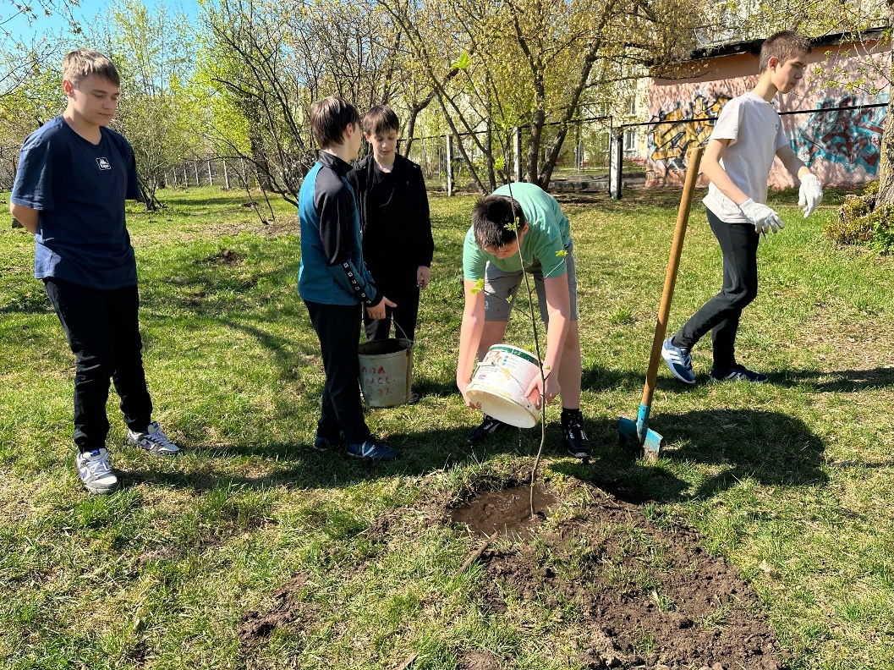
Разговоры о важном
04.05 в Лицее прошли «Разговоры о важном» по теме «День Победы. Бессмертный полк», а также торжественная линейка с выносом государственного флага и прослушиванием гимна.
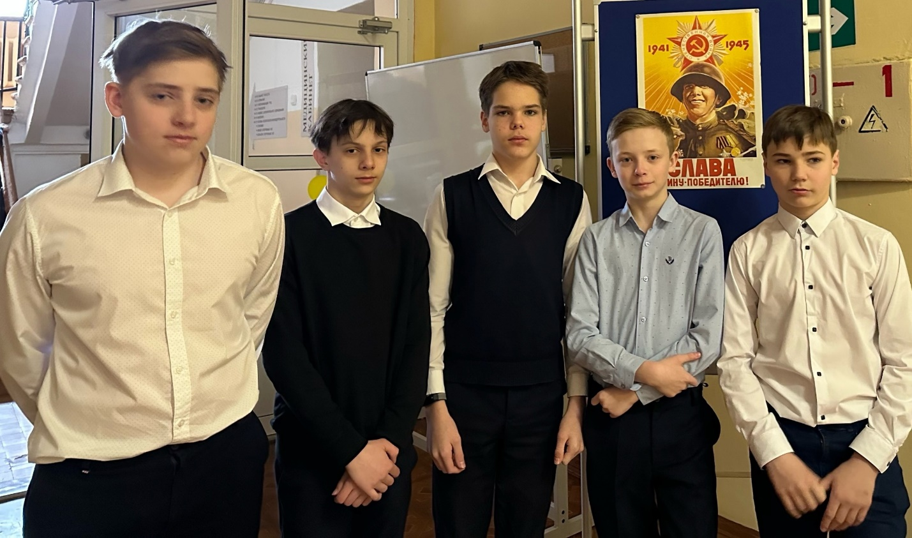

В Лицее прошла акция Окна Победы
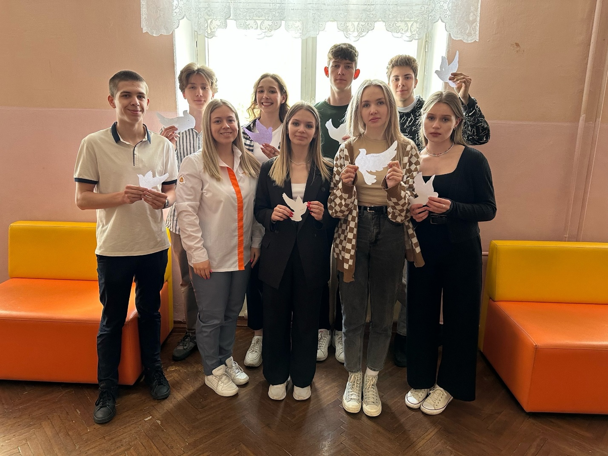

Лицеисты приняли участие в акции «Георгиевская ленточка». Этот символ — выражение нашего уважения к ветеранам, дань памяти павшим на поле боя, благодарность людям, отдавшим все для фронта. Всем тем, благодаря кому мы победили в 1945 году.

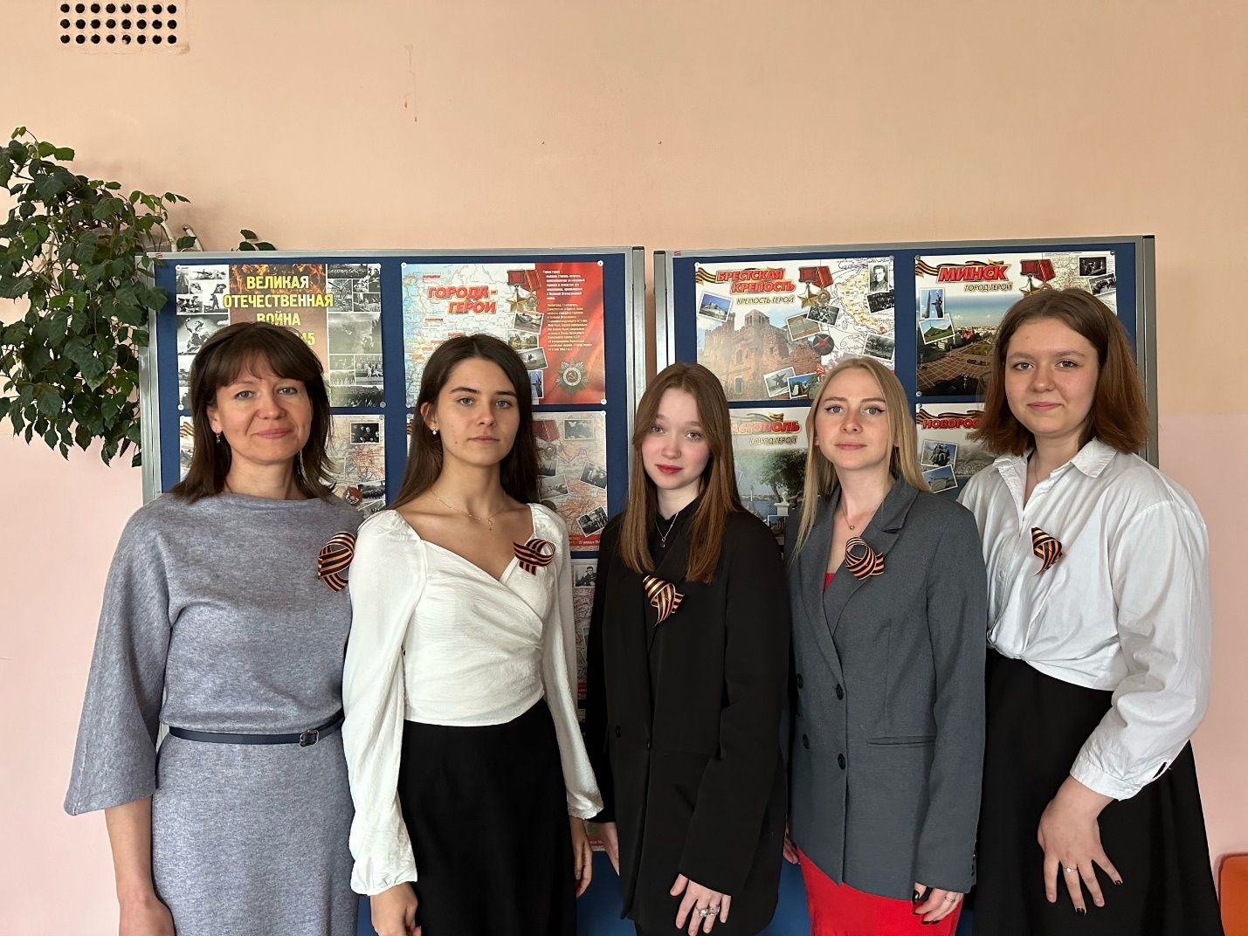

9 мая – День Победы советского народа в Великой Отечественной войне.
История России богата знаменательными событиями. Во все века героизм, мужество воинов России, мощь и слава русского оружия были неотъемлемой частью величия Российского государства. 9 мая 1945 года навеки вписано в историю как триумф нашего единого советского народа, его сплочённости и духовной мощи, беспримерного подвига на фронте и в тылу.
День Победы близок и дорог каждому из нас. В России нет семьи, которую бы не опалила Великая Отечественная война. Память о ней не меркнет.
Мы гордимся непокорённым, доблестным поколением победителей, тем, что мы их наследники, и наш долг – хранить память о тех, кто сокрушил врага.
В Лицее прошел концерт ко Дню Победы.
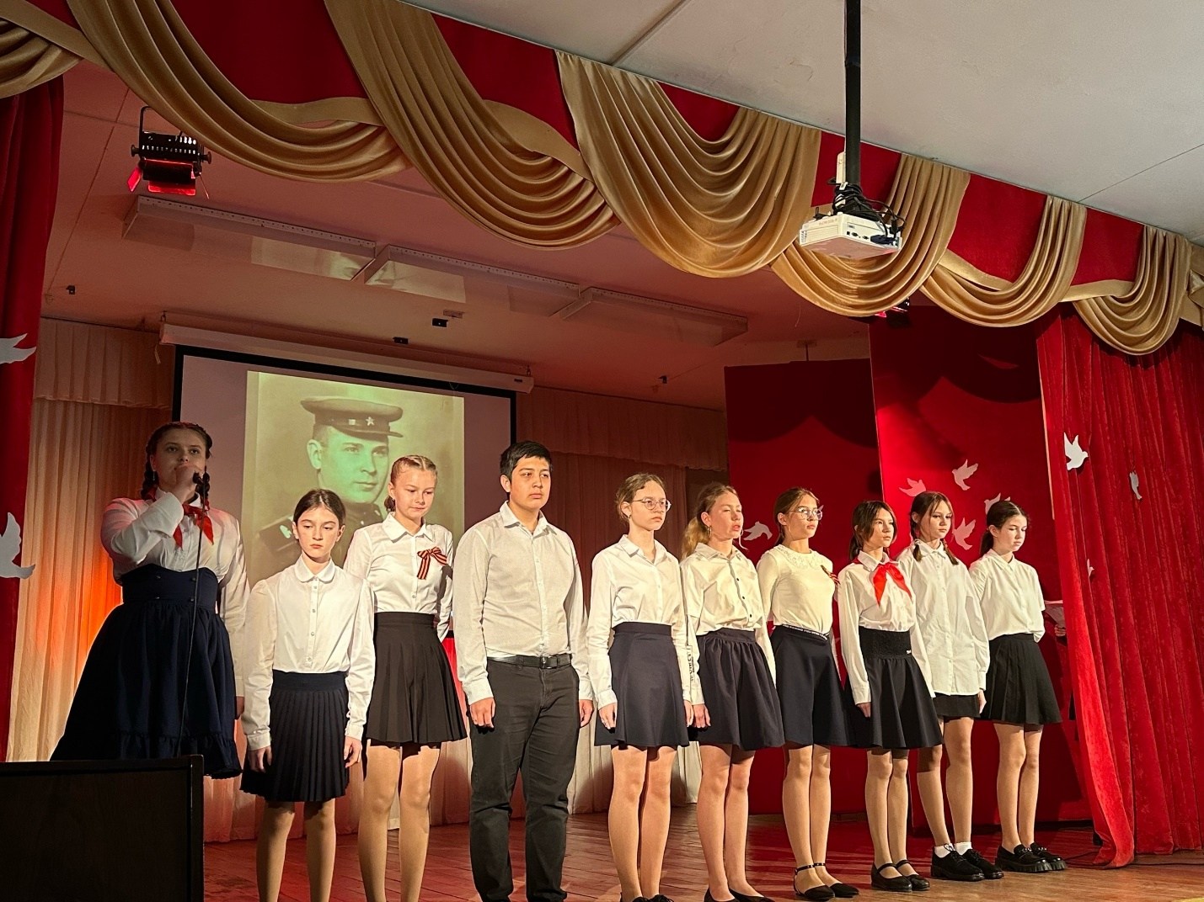

19 мая||День детских общественных организаций России
Праздник ведёт свою историю с советских времён и раньше назывался Днём пионерии. Сегодняшний праздник символизирует дружбу участников детского общественного движения, взаимопонимание детей и взрослых.
Лицее оформлена выставка в музее. А также пионеры дружины «Космическая» им. Г. С. Титова приняли участие в торжественной линейке ко Дню Пионерии.
